

**Sistema de Información**

**para la Gestión Administrativa**

**del Servicio Penitenciario**

**(SIGA-SP)**

**ASIGNATURA: Seminario de Aplicación Profesional.**

**COMISIÓN: 5AN**

**Docentes:**

**Sabadotto Esteban**

**Alumno:**

**Alejandro Purrello**

**Legajo: B00008676-T1**

**2018**

**INDICE**

Sistema propuesto: 1

Requerimientos funcionales: 2

Requerimientos no funcionales: 3

Pantallas: 4

Modelo de Dominio Realizar Pedido a Depósito: 8

Diagrama de caso de Uso 9

Especificación de caso de uso 10

Diagrama de robustez: 11

Modelo de Dominio actualizado: 12

Diagrama de secuencia: 13

DIAGRAMA DE CLASE 14

ANEXOS 15

MINUTA DE REUNION 16

PROJECT CHARTER 17

SCOPE STATEMENT 21

Arquitectura 22

# Sistema propuesto:

La propuesta surge a partir de una consulta realizada por el personal de administración del servicio penitenciario. Donde nos plantean que se encuentran con una gran dificultad a la hora de gestionar los insumos y herramientas que tienen almacenados en un depósito, los movimientos que allí se realizan así como también la dificultad con la que se encuentran a la hora de realizar los pedidos a los proveedores por faltantes en el depósito.

Este depósito está bajo la supervisión de un encargado, el cual realiza dos tareas importantes, la de controlar el stock y gestionar pedidos realizados por distintos empleados de la institución, estos pedidos se realizan en papel y pueden ser retirados en el momento si es que hay stock disponible. Si no lo hay, el encargado de depósito realiza un resumen de todos los productos faltantes en una planilla en papel y las envía a Administración.

El área de Administración nos hace saber que necesitaría poder ver el stock actualizado a diario, para así poder realizar compras de aquellos productos faltantes.

Otra cuestión planteada es la de gestionar los proveedores con los que trabaja, así como las órdenes de compra emitidas.

En respuesta a lo solicitado ofrecemos un sistema realizado en una plataforma web, donde trabajará en una intranet que enlazara varias computadoras.

El sistema tendrá varios módulos que permitirá gestionar el stock de los insumos en el depósito, las peticiones para uso de herramientas y movimientos que se realizan a diario con la entrega de pedidos, los pedidos realizados por los empleados, los proveedores, las órdenes de compra emitidas, las deudas a los proveedores, los usuarios y sus privilegios para poder utilizar el sistema.

Los módulos de sistema se separarán en: Administración y compras, Gestión de Depósito, Recursos Humanos y Usuarios.

Módulo Administración: Este módulo le permitirá al personal de Administración ver el stock de insumos y herramientas que hay en el depósito, ver el historial de movimientos de entrada y salida de insumos.

Podrán gestionar los proveedores, realizar pedidos y pagos a estos. Al momento de hacer el pedido se generará un “Orden de provisión” que será almacenada en el sistema.

También permitirá el ingreso de los remitos para poder tener un registro de deudas a los proveedores.

Módulo Depósito: este módulo permitirá al “Encargado de depósito” ver el stock de insumos y herramientas, gestionar la recepción de pedidos enviados por los proveedores y gestionar los pedidos realizados por los usuarios, esto hace referencia a la poder visualizar los pedidos que han sido solicitados a depósito, entregarlos a los correspondientes usuarios y darlos de baja mediante una justificación. Todas estas operaciones serán guardadas en el sistema.

Recursos Humanos: En este módulo se podrá guardar los datos completos del personal que será registrado en el sistema y se les asignará un rol el cual será utilizado por el sistema a la hora permitir el ingreso a los distintos módulos que lo componen.

Módulo Usuario: Este módulo será utilizado por la todo el personal del servicio penitenciario, ya que cualquier empleado de dicha institución puede retirar productos del depósito.

En dicho módulo se podrán realizar pedidos de insumos o solicitar el uso de herramientas al depósito. También se podrán hacer encargue a administración de aquellos insumos o herramientas que no estén cargados en el sistema.

Contará con una sección donde podrán ver el historial de pedidos.

# Requerimientos funcionales:

* Los usuarios deberán loguearse en el sistema a través de su email y contraseña. Los cuales deberán ser validados.
* El sistema deberá mostrar en pantalla los módulos que el usuario registrado tiene permitido acceder.
* Los Usuarios podrán generar pedidos de materiales o herramientas.
* El sistema deberá mostrar el estado en que se encuentra el pedido (si fue aprobado o no, si lo están tramitando o ya puede ir a retirarlo).
* El sistema deberá informar, al momento de solicitar una herramienta, si la misma está en uso o disponible en depósito.
* El sistema debe almacenar un historial con todos los pedidos realizados de todos los usuarios, ya sea para materiales o herramientas.
* Al momento de realizar un pedido de materiales deberá ser obligatorio el ingreso de los siguientes datos: cantidad solicitada, la descripción del producto, el nombre de la persona que lo realiza, la fecha de realización. Y si el usuario retira el pedido, deberá figurar la fecha y hora en que lo retira.
* Si el usuario no retira la totalidad del pedido, el sistema deberá permitir dejar constancia de que insumos retira, cuáles no, y motivo.
* Al momento de retirar un pedido en depósito el usuario deberá validar la operación ingresando su contraseña en el sistema, este módulo de sistema será el utilizado por el encargado del depósito.
* Una vez que el usuario creó el pedido y lo envió, el sistema permitirá modificar o eliminar el mismo sólo si administración lo permite.
* El sistema mostrará un mensaje de alerta al personal administrativo sobre las modificaciones realizadas o eliminación del pedido.
* El sistema debe permitir al usuario solicitar un insumo o herramienta que no este en el sistema.
* El sistema deberá mostrar al sector administración los pedidos de insumos o herramientas nuevas.

# Requerimientos no funcionales:

* El sistema debe estar disponible las 24 hs del día, durante todos los días de año.
* Un sistema de backup semanal para mantener los datos ante cualquier falla.
* El sistema debe contar con manuales de usuario estructurados adecuadamente.
* El sistema debe proporcionar mensajes de error que sean informativos y orientados a usuario final.
* El sistema debe poseer interfaces gráficas bien formadas, amigables con el usuario.
* El sistema no debe requerir más de 500 mb de RAM en la computadora.
* El sistema estará optimizado para usar con el navegador web Firefox.
* La sala donde se aloja el Servidor del sistema debe tener un aire acondicionado andando las 24hs y la corriente debe estar suministrada por UPS con una autonomía de 2 horas.
* El sistema debe funcionar en cualquier sistema operativo.

# 

# Pantallas:

**Inicio de Sesión**: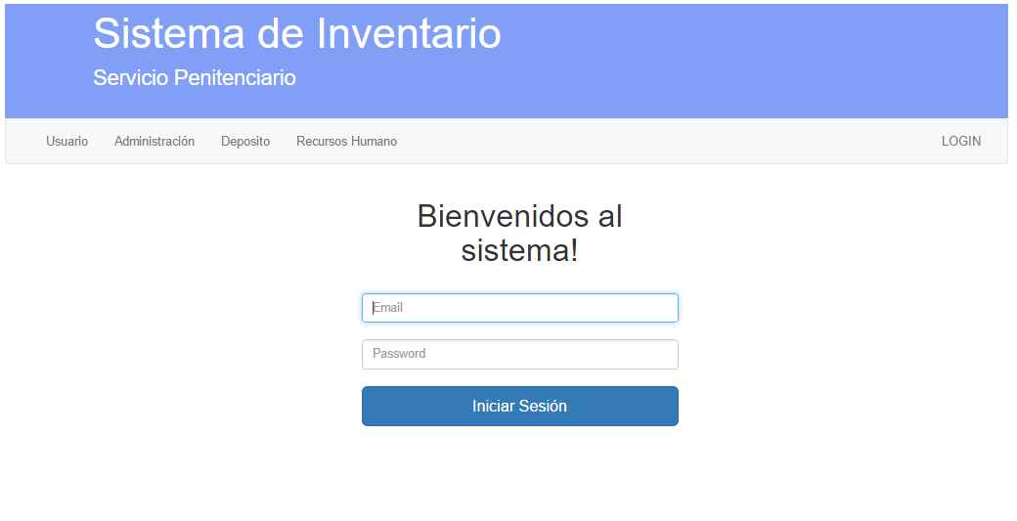

**Nuevo Pedido:**

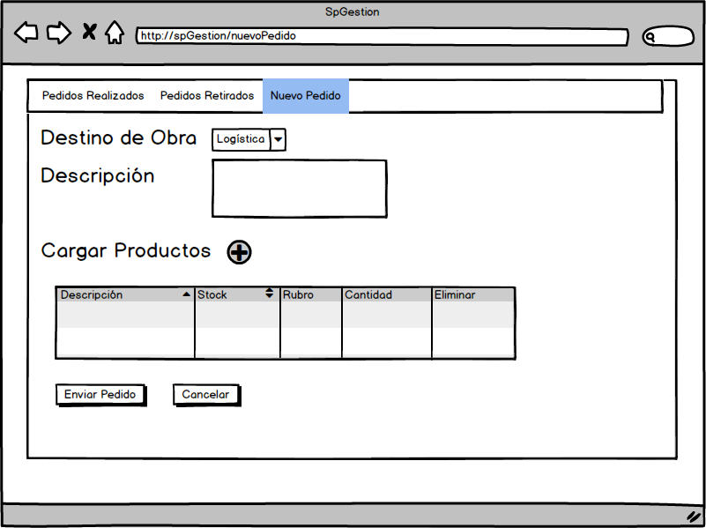

**Cargar productos al pedido:**

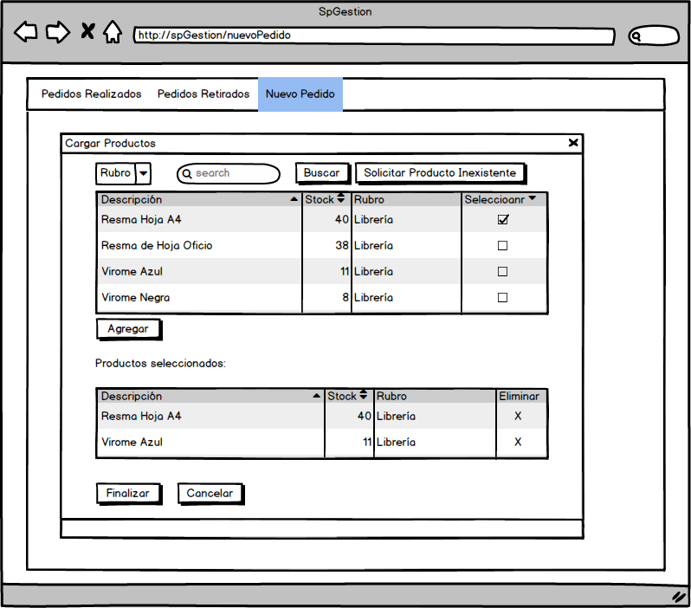

**Etapa final de la confección del nuevo pedido:**

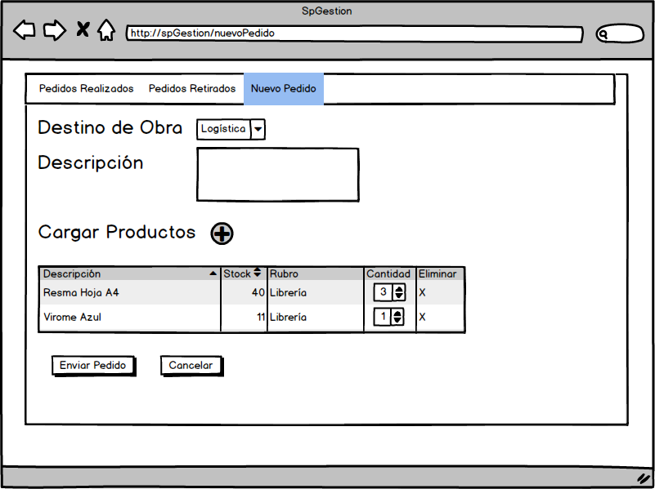

# Modelo de Dominio Realizar Pedido a Depósito:

Pedido Deposito

Empleado

DNI

Nombre

Apellido

Dirección

Contraseña

Sector

Fecha

Número

Estado

Usuario

L.P.D

Detalle

Cantidad

Producto

Id

Min

Max

Rubro

o..x

o..x

1

1

o..x

1

Usuario

Email

Contraseña

Estado

Rubro

Id

Descripción

Sector

Id

Descripción

Teléfono

o..x

1

1

0..1

1

o..x

# Diagrama de caso de Uso

e

Pedidos Usuario

Retirar Pedido

Crear Nuevo Pedido

e

e

<<Incluye>>

# 

# Especificación de caso de uso

|  |  |
| --- | --- |
| **Caso de Uso** | |
| **Código** | CUD01_U |
| **Nombre** | NuevoPedidoUsuario |
| **Referencias** |  |
| **Autor** |  |
| **Revisor** |  |
| **Versión** | 1 |
| **Estado** | Validado |
| **Descripción** | El usuario hará el pedido de insumos o herramientas para retirar en deposito |
| **Actores** | Usuario |
| **Pre-condición** | El Usuario está logueado en el sistema con los permisos de “Usuario” |
| **Puntos de Extensión** | CUNuevoProductoUsuario |
|  |  |
| **Curso Básico** |  |
| 1 | El Actor Ingresa al formulario "Nuevo Pedido" a través del botón "Nuevo Pedido" |
| 2 | El Actor Ingresa el destino donde irá la mercadería, o la obra que se realizará con dicha mercadería, luego una breve descripción que describa el pedido. |
| 3 | El Actor presiona el botón Aceptar. |
| 4 | El Sistema muestra una grilla con los productos y el stock correspondiente. |
| 5 | El Actor selecciona los productos que desea presionando el botón con forma de suma "+" |
| 6 | El Sistema irá creando una nueva grilla debajo de la lista de productos con los productos que va seleccionando el actor. |
| 7 | El Actor completará el campo “Cantidad” de los productos cargados en la grilla, con las cantidades que desea solicitar. |
| 8 | El actor presiona el botón “Enviar Pedido”. |
| 9 | El sistema evalúa que el valor ingresado sea un número positivo. |
| 10 | El sistema evalúa que el valor ingresado por el Actor no supere lo que hay en stock. |
| 11 | El Sistema descuenta del stock las cantidades solicitadas. |
| 12 | El sistema registra el pedido realizado, junto con el nombre del usuario que lo creó y la fecha actual del sistema. Muestra un mensaje con la leyenda “Pedido creado satisfactoriamente”. Regresando al formulario que lo invocó. |
|  |  |
| **Curso Alternativo** |  |
| 9.1 | El sistema muestra un mensaje “Valor Incorrecto” y modifica el color de fondo de la fila correspondiente al producto. |
| 10.1 | El sistema muestra un mensaje “El valor ingresado supera el stock". |
| **Pos-condición** |  |

# Diagrama de robustez:

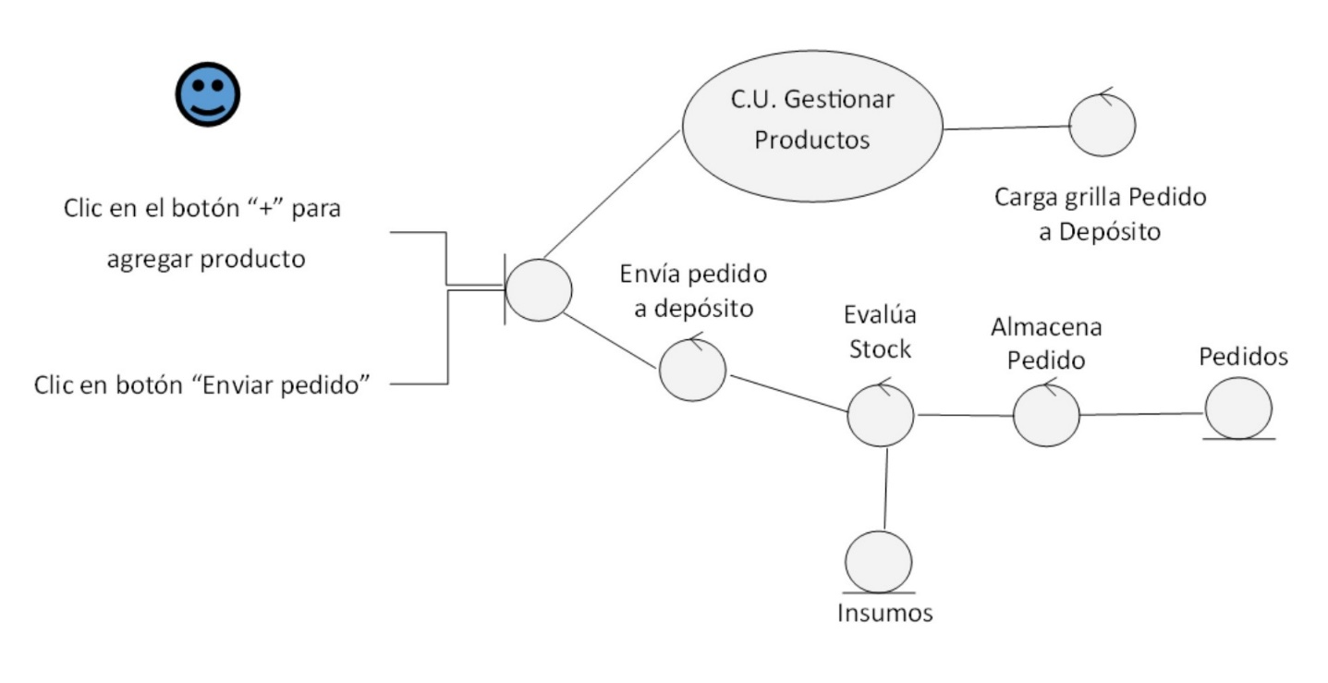

# Modelo de Dominio actualizado:

Pedido Deposito

Empleado

DNI

Nombre

Apellido

Dirección

Contraseña

Sector

Fecha

Número

Estado

Usuario

L.P.D

Detalle

Cantidad

Producto

Id

Min

Max

Rubro

o..x

o..x

1

1

o..x

1

Usuario

Email

Contraseña

Estado

Rubro

Id

Descripción

Sector

Id

Descripción

Teléfono

o..x

1

1

0..1

1

o..x

# Diagrama de secuencia:

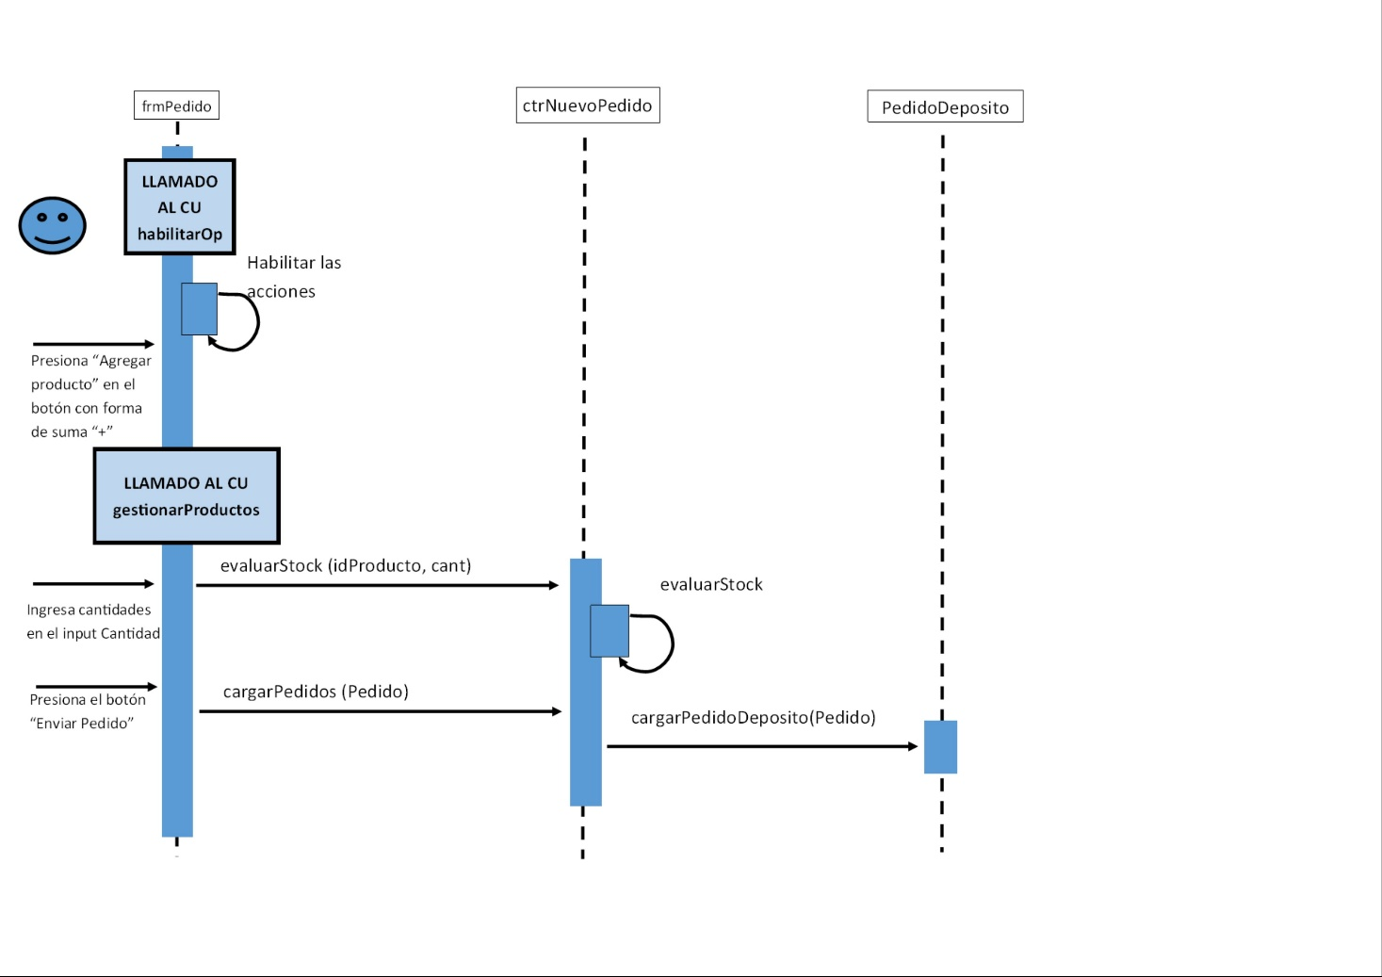

# DIAGRAMA DE CLASE

Pedido Deposito

Empleado

DNI

Nombre

Apellido

Dirección

Contraseña

Sector

Fecha

Número

Estado

Usuario

ColLineaPedido

nuevaCabecera()

guardarPedidoUsuarioDepCab()

insertarLinea()

L.P.D

Detalle

Cantidad

Producto

IdProducto

detalle

min

max

rubro

o..x

o..x

1

1

o..x

1

Usuario

Email

Contraseña

Estado

Rubro

Id

Descripción

Sector

Id

Descripción

Teléfono

o..x

1

1

0..1

1

o..x

# ANEXOS

|  |  |  |  |  |  |  |
| --- | --- | --- | --- | --- | --- | --- |
| MINUTA DE REUNION | | | | | | |
| **Fecha:** | 05-06-18 | **Hora Inicio:** | 10:00 | | **Hora Fin:** | 12:00 |
| **Lugar:** | La reunión se realizara de forma presencial, en las instalaciones del servicio penitenciario Unidad III, ubicado en la calle Zeballos altura 2910 de la ciudad de Rosario. | | | | | |
| **Participantes** | | | | | | |
| **Cliente** | | | | **Empresa** | | |
| 1) Cristian Cocco  2) Hector Rubio | | | | 1) Alejandro Purrello | | |
| **Objetivos de la Reunión** | | | | | | |
| 1. Se solicitó al cliente que reúna información relevante a los métodos actuales de trabajo. 2. Se les solicitó traigan impresa las planillas y formularios que utilizan en la actualidad. 3. Medios de almacenamiento con trabajos realizados en sistemas actuales, como por ejemplo Microsoft Word o Excel. | | | | | | |
| **Temas Principales Tratados** | | | | | | |
| 1) Métodos y procedimientos de trabajo actuales.  2) Información pertinente a dichos trabajos.  3) Cantidad de empleados que utilizarán el sistema.  4) Información relevante para determinar niveles de acceso al sistema.  5) Cantidad de computadoras que accederán al sistema. | | | | | | |
| **Temas Secundarios Tratados** | | | | | | |
| 1) Calidad en el servicio de Internet.  2) Calidad en redes ethernet internas  3) Especificaciones de las computadoras que ingresarán al sistema.  4) Servicios de energía complementarios (UPS, Generadores de energía) | | | | | | |
| **Próximos Pasos** | | | | | | |
| 1) Analizar fecha de próxima reunión.  2) Transcribir información obtenida en la entrevista para su posterior uso en el sistema.  3) Desarrollar un análisis de requerimientos a partir de los datos obtenidos. | | | | | | |

## PROJECT CHARTER

|  |  |
| --- | --- |
| **NOMBRE DEL PROYECTO** | **SIGLAS DEL PROYECTO** |
| **Sistema de Información para la Gestión del Servicio Penitenciario** | SIGA-SP |
| **DESCRIPCIÓN DEL PROYECTO:** *QUÉ, QUIÉN, CÓMO, CUÁNDO Y DÓNDE? RESUMEN* | |
| SIGA, es un sistema integral que permite el flujo de información a través de las diferentes áreas de la institución de forma rápida y fluida. Pudiendo optimizar y supervisar los trabajos que se realizan dentro de la institución, como así también los insumos que se utilizan.        El sistema estará compuesto por diversos módulos con los cuales se podrá gestionar el stock de los insumos que poseen en su depósito, gestionar los pedidos que realizan los empleados solicitando materiales y llevar un registro de diferentes cuentas asociada a los proveedores con los que trabajan. | |

|  |
| --- |
| **DEFINICIÓN DE REQUISITOS DEL PROYECTO:** |
| SIGA-SP tendrá como propósito general suministrar de forma ágil , sencilla y ordenada toda información que fluya a través de la estructura del servicio penitenciario.  Dicha información será entregada al personal que la solicite en diferentes formatos, estos son:   * Gráficos de barra. * Gráficos de torta. * Reportes resumidos. * Estadísticas contemplando diversas variables. |

|  |  |  |
| --- | --- | --- |
| **OBJETIVOS DEL PROYECTO:** *METAS HACIA LAS CUALES SE DEBE DIRIGIR EL TRABAJO DEL PROYECTO EN TÉRMINOS DE*  *LA TRIPLE RESTRICCIÓN.* | | |
| ***CONCEPTO*** | ***OBJETIVOS*** | ***CRITERIO DE ÉXITO*** |
| ***1. ALCANCE*** | Brindar a la Institución diversas herramientas que le permita al personal realizar sus tareas cotidianas de una manera ágil y dinámica. Permitiéndoles generar reportes e informes estadísticos los cuales les permitirán tomar decisiones de manera acertada obteniendo resultados óptimos | Optimizar los recursos materiales y humano utilizados dentro de la institución.  Brindar información contribuyendo a una acertada toma de decisiones. |
| ***2. TIEMPO*** | El proyecto será creado en el transcurso de dos años. |  |
| ***3. COSTO*** |  |  |

|  |
| --- |
| **FINALIDAD DEL PROYECTO:** *FIN ÚLTIMO, PROPÓSITO GENERAL, U OBJETIVO DE NIVEL SUPERIOR POR EL CUAL SE EJECUTA EL*  *PROYECTO. ENLACE CON PROGRAMAS, PORTAFOLIOS, O ESTRATEGIAS DE LA ORGANIZACIÓN.* |
| Apela a cumplir con los requerimientos rigurosos de control y seguridad en el uso de los recursos adquiridos, fundamentales en los pilares que sostiene la estructura del Servicio. A la vez que su interfaz amigable e intuitiva hace que su utilización no sea un desafío para el personal. SIGA-SP vela por resultar ameno en su puesta en marcha como novedad. Genera entusiasmo en el personal que, agobiado por los controles manuales, pasan a un sistema automatizado, rápido y práctico. |

|  |  |  |
| --- | --- | --- |
| **DESIGNACIÓN DEL PROJECT MANAGER DEL PROYECTO** | | |
| ***NOMBRE*** | Alejandro Purrello | ***NIVELES DE AUTORIDAD*** |
| ***REPORTA A*** | Pablo Audoglio y Alejandro De Castro |  |
| ***SUPERVISA A*** | Pablo Audoglio y Alejandro De Castro |

|  |  |
| --- | --- |
| **CRONOGRAMA DE HITOS DEL PROYECTO** | |
| ***HITO O EVENTO SIGNIFICATIVO*** | ***FECHA PROGRAMADA*** |
| Inicio del Proyecto. |  |
| 1. Análisis de contexto |  |
| 1. Análisis de requerimiento |  |
| 1. Análisis y diseño preliminar |  |
| 1. Diseño |  |
| 1. Implementación |  |
| Fin del Proyecto. |  |

|  |  |
| --- | --- |
| **ORGANIZACIONES O GRUPOS ORGANIZACIONALES QUE INTERVIENEN EN EL PROYECTO** | |
| ***ORGANIZACIÓN O GRUPO ORGANIZACIONAL*** | ***ROL QUE DESEMPEÑA*** |
| Esteban Sabadotto | Supervisor de Proyecto |
| Alejandro De Castro | Supervisor de Proyecto |
| Alejandro Purrello | Desarrollador |
| Servicio Penitenciario de Santa Fe | Cliente |

|  |
| --- |
| **PRINCIPALES AMENAZAS DEL PROYECTO** *(RIESGOS NEGATIVOS)* |
| * El personal está acostumbrado a realizar las tareas manualmente. * Gran cantidad de personal a cargo, dificultando la unión de criterios * El servicio penitenciario depende de provincia o nación, siendo en argentina un componente de riesgo en los pagos |

|  |
| --- |
| **PRINCIPALES OPORTUNIDADES DEL PROYECTO** *(RIESGOS POSITIVOS)* |
| * Tecnología de bajo costo * Gran difusión en el uso de navegadores web * El servicio penitenciario no dispone de sistemas de información. |

|  |
| --- |
| **ASUNCIONES** |
| * Sistema de Longin con diferentes niveles de acceso. * Encriptación de contraseña. * Interfaz del sistema simples de interpretar. * Acceso a diversos reportes de inventarios. * Servicio de atención post venta |

|  |
| --- |
| **EXCLUSIONES DEL PROYECTO:** *ENTREGABLES, PROCESOS, ÁREAS, PROCEDIMIENTOS, CARACTERÍSTICAS,REQUISITOS, FUNCIONES, ESPECIALIDADES, FASES, ETAPAS, ESPACIOS FÍSICOS, VIRTUALES, REGIONES, ETC., QUE SONEXCLUSIONES CONOCIDAS Y NO SERÁN ABORDADAS POR EL PROYECTO, Y QUE POR LO TANTO DEBEN ESTAR CLARAMENTE ESTABLECIDAS PARA EVITAR INCORRECTAS INTERPRETACIONES ENTRE LOS TAKEHOLDERS DEL PROYECTO.* |
| * Disponibilidad del sistema: la empresa no se hace responsable de fallas tanto eléctricas o físicas del servidor donde se aloje el sistema. * Vulnerabilidad de los datos: la empresa no se hará cargo por hurto de información poseída en el sistema. * Capacitación del personal. |

|  |  |
| --- | --- |
| **RESTRICCIONES DEL PROYECTO:** *FACTORES QUE LIMITAN EL RENDIMIENTO DEL PROYECTO, EL RENDIMIENTO DE UN PROCESO DEL PROYECTO, O LAS OPCIONES DE PLANIFICACIÓN DEL PROYECTO. PUEDEN APLICAR A LOS OBJETIVOS DEL PROYECTO O A LOS RECURSOS QUE SE EMPLEA EN EL PROYECTO.* | |
| ***INTERNOS A LA ORGANIZACIÓN*** | ***AMBIENTALES O EXTERNOS A LA ORGANIZACIÓN*** |
| * Baja cantidad de personal. * Bajo presupuesto de la empresa. * Poca experiencia en la materia. | * El cliente es un organismo público, por lo cual presenta gran dificultad al realizar relevamientos de información. * Plazo máximo para finalizar el proyecto: 1 año. |

|  |  |
| --- | --- |
| **SUPUESTOS DEL PROYECTO:** *FACTORES QUE PARA PROPÓSITOS DE LA PLANIFICACIÓN DEL PROYECTO SE CONSIDERAN VERDADEROS, REALES O CIERTOS.* | |
| ***INTERNOS A LA ORGANIZACIÓN*** | ***AMBIENTALES O EXTERNOS A LA ORGANIZACIÓN*** |
| Reuniones una vez por semana y por la mañana |  |

## SCOPE STATEMENT

|  |  |
| --- | --- |
| **DESCRIPCIÓN DEL ALCANCE DEL PRODUCTO** | |
| ***REQUISITOS QUE INCLUYE:*** *FUNCIONALIDAD QUE EL PRODUCTO POSEERA. CONDICIONES O CAPACIDADES QUE DEBE POSEER O SATISFACER EL PRODUCTO PARA CUMPLIR CON CONTRATOS, NORMAS, ESPECIFICACIONES, U OTROS DOCUMENTOS FORMALMENTE IMPUESTOS.* | ***REQUISITOS QUE EXCLUYE:*** *FUNCIONALIDAD QUE EL PRODUCTO NO POSEERA.* |
| * El sistema debe proporcionar mensajes de error que sean informativos y orientados a usuario final. | * El sistema no cuenta con seguridad de red. |
| * El sistema debe poseer interfaces gráficas bien formadas, amigables con el usuario. | * Sistema de alimentación eléctrica secundario. |
| * El sistema debe funcionar en cualquier sistema operativo. | * El sistema no realiza backUp automáticamente. |
| * Los usuarios deberán loguearse en el sistema a través de su email y contraseña. Los cuales deberán ser validados. |  |
| * El sistema debe almacenar un historial con todos los pedidos realizados de todos los usuarios, ya sea para materiales o herramientas. |  |

## Arquitectura

El proyecto utiliza un framework llamado CodeIgniter, el cual funciona con una lógica Modelo Vista Controlador. Dicho framework trabaja con el lenguaje de programación PHP. Es potente y liviano, construido para programadores que desean un kit de herramientas para desarrollar aplicaciones Web.

CodeIgniter presenta la siguiente arquitectura:

